社團法人高雄市護理師護士公會
2025「One Day In Nursing」體驗營
壹、活動目的
一、啟發高中生對護理的認知與熱忱、深化大學一年級新鮮人對護理職業藍圖了解度，期待高中生升學首選大學護理科系就讀，以及大學新鮮人儘早立定從事護理的志向，成為未來的護理生力軍。
二、藉由護理師體驗營活動行銷護理，讓護理形象向下扎根，養成社會大眾對護理行業的尊重與認同，促進護病正向關係。
貳、主辦單位：社團法人高雄市護理師護士公會(下稱本會)。
財團法人信心護理文教基金會。
高雄醫學大學附設中和紀念醫院護理部。
阮綜合醫療社團法人阮綜合醫院護理部。
高雄醫學大學護理科系校友會。
高雄醫學大學護理學系。
叁、參加對象：全國各高級中學學生。
肆、參加名額：30名。
伍、行政費用：
報名費500元/人，提供午餐、飲水、T-Shirt，全程參與者可獲得結業證書。
陸、辦理日期:114年07月 16 日。
柒、報到地點:高雄醫學大學附設中和紀念醫院啟川大樓第二會議室。
捌、活動宣傳
一、於信心護理文教基金會、高雄醫學大學護理科系校友會、高雄醫學大學護理學院、高雄醫學大學附設中和紀念醫院、阮綜合醫療社團法人阮綜合醫院及本會網站最新消息宣傳活動訊息。
二、發函本會會員(以e-mail傳送)宣傳活動訊息。
三、發函高雄市高級中學宣傳活動訊息。
玖、報名錄取繳費相關事宜：
一、報名
(一)報名起訖時間:114年5月26日 至 6月27日。
(二)報名方式:
以e-mail報名表(如附件一)至本會(service@kna.org.tw)或傳真(07-3355214)報名。
二、錄取、通知及繳費
(一)依報名先後順序且符合參加資格，由本會護理服務推展委員會召集人圈選，錄取30名備取數人。
(二)錄取名單於月日公告於本會網站【https://www.kna.org.tw】最新消息。另e-mail通知錄取學員。
(三)錄取學員需於指定時間內親自前來本會繳款或匯款繳費並回傳匯款證明、學員大學就讀科系追蹤及活動肖像版權意願書(如附件二)、保密條約(如附件三)及2吋彩色或黑白照片，始完成錄取手續。
(四)錄取學員未能於指定時間內匯款繳費，經會務人員追蹤結果放棄參加者，該名額由備取人員依序遞補。
(五)報名繳費完成後若不克出席，請e-mail本會(service@kna.org.tw)或電話(07-3336634)取消。
拾、保險
本會對每位學員投保意外險 100萬及醫療險10萬。
拾壹、活動內容:
時間 | 活動課程 | 地點
08:30-09:00 | 報到 | 第二會議室
09:00-09:30 | 歡喜禮讚 | 第二會議室
09:30-09:50 | 天使傳奇  護理系學生  臨床護理師 | 第二會議室
09:50-10:00 | 休息
10:00-12:00 | 看見護理  (分組活動)  1.守護傳說  2.綠野仙蹤-手術室 | 1.第二會議室  2.手術室
12:00-13:00 | 午餐 | 第二會議室
13:00-14:50 | 手作護理  (分組活動)  1.新生兒沐浴  2.傷口換藥  3.靜脈注射與抽血  4.高齡體驗 | 6樓中庭廣場
14:50-15:00 | 休息
15:00-16:00 | 探索護理  心得分享與回饋  結業典禮 | 第二會議室
16:00 | 賦歸

拾貳、敬告參加人員配合及注意事項：
一、報名成功視同接受本活動之活動辦法與注意事項之規範。
二、本活動之報名費用繳交後，全程參與者可獲得結業證書。
三、社團法人高雄市護理師護士公會有審核此活動參與資格之權利，非僅依報名順序而定。
四、為顧及病人隱私，於臨床現場見習時，嚴禁手機、相機拍攝或攝影，並配合醫院於活動期間遵守保密條約之規定。
五、為防疫之需，參加人員需配合醫院於報到現場填寫防疫相關資料並遵守防疫相關規定事項。
六、報到當日請著輕便褲裝及運動休閒鞋，報到後換上主辦單位贈送之T-Shirt。
七、活動參加者同意活動內容所錄製或拍攝之照片、影片、聲音、肖像版權提供社團法人高雄市護理師護士公會以任何形式公開播映作為推廣宣傳使用(如公佈上網、臉書或其他社群網站等)。
八、本活動如因發生不可抗力、安全顧慮、緊急突發事由或其他特殊原因無法執行時，主辦單位有權取消、終止、修改活動內容或暫停本活動之進行，不負法律責任，所收費用扣除已支出項目後將退還餘額。
九、主辦單位保有課程內容異動之權利。
十、主辦單位將於活動開始前1-2週以電話或e-mail發送行前通知函，內容包括報到時間、地點及相關注意事項。
十一、本體驗營每位學員投保意外險100萬及醫療險10萬。
十二、貼心叮嚀:請務必吃早餐前來參加活動。
拾參、活動結束當天提交滿意度調查，主辦單位頒發結業證書一張以為留念。
拾肆、成果評估:
一、對活動參加者滿意度調查(如附件四)。
二、活動前請參加者簽訂後續追蹤同意書，由本會會務人員造冊進行就讀科系追蹤。
拾伍、體驗營活動心得徵文
一、活動是日結束前向學員宣導徵求，參加2025「One Day In Nursing」體驗營活動的心得，或父母看到學員參加體驗營後的改變之心得或想法(至少400-500字)，寄本會信箱(如附件五)。
二、本會將彙整後由護理服務推展委員會選出優秀的文章一篇，刊登在本會出刊小品文，並發給稿費。
三、獲評定優秀文章者，由本會製作獎狀乙紙，函送學員就讀學校公開表揚。
拾陸、致謝承辦及贊助單位
活動結束後由本會發給活動承辦單位及衛材等物品贊助單位感謝狀，表達謝意。

社團法人高雄市護理師護士公會
附件一
參加2025「One Day In Nursing」體驗營報名表
姓名: 出生年月: 性別: □男 □女
飲食: □葷 □素
衣服尺碼：□XS□S□M□L□XL□3L□4L
身分證字號:
連絡電話:（家） （手機）:
e-mail:
住址:
目前就讀學校:
年級(暑假前就讀的年級):□高一 □高二 □高三
緊急聯絡人姓名: 關係:
連絡電話:

中華民國 年 月 日
社團法人高雄市護理師護士公會2025「One Day In Nursing」體驗營參加學員大學就讀科系追蹤及活動所錄製或拍攝之照片、影片、
附件二
聲音、肖像版權意願書
本人為 學員之監護人，為協助主辦單位了解2025「One Day In Nursing」研習後，學員上大學選讀科系之概況，以為策辦護理體驗研習之參考，本人□同意；□不同意接受社團法人高雄市護理師護士公會會務人員，以電話或書信等形式洽詢。
本人□同意；□不同意活動內容所錄製或拍攝之照片、影片、聲音、肖像版權提供社團法人高雄市護理師護士公會以任何形式公開播映作為推廣宣傳使用(如公佈上網、臉書或其他社群網站等)。
特立此據，以茲證明。
此致
社團法人高雄市護理師護士公會
立書人: 與學員關係:
連絡電話:
地址:
中華民國 年 月 日

高雄醫學大學附設中和紀念醫院實（見）習學生合約書
附件三
財團法人私立高雄醫學大學附設中和紀念醫院(以下簡稱甲方)
立約人
(以下簡稱乙方)
(實（見）習學生) (以下簡稱丙方)
茲因辦理乙方學生臨床教學與學術研究事宜，甲、乙、丙三方同意遵守下列協議條
款：
第1條 實（見）習目標：參照乙方所附之實（見）習計劃書內容。
第2條 實（見）習原則：
一、 由甲方提供實（見）習場所及實（見）習工作中所需之應用物品。
二、 甲、乙雙方應於學生實（見）習前一個月完成實（見）習教學之協
調，且乙方須於學生實（見）習前一個月將丙方姓名及實（見）習日
期等相關資料造冊送至甲方以利安排實（見）習事宜。
三、 丙方在實（見）習期間應遵守甲方之各項管理規定和接受有關人員之
指導及定期評核，如有行為不端、違紀或不遵從指導者，得依甲方之
規定處理或扣減其實（見）習成績；其情節重大者，甲方得停止丙方實（見）習。
四、 丙方實（見）習有關之住宿、膳食、疾病治療、學生意外及醫療保
險、交通、生活安全維護或其他生活必需事項由丙方自理。
第3條 實（見）習期間：自民國 年 月 日起至民國 年 月 日止。
第4條 實（見）習學生人數： 學系 年級實（見）習學生。
第5條 實（見）習課程名稱、實（見）習項目：
第6條 實（見）習學分數：共 學分 小時。
第7條 實（見）習費用：乙方應依甲方之規定，於實（見）習前，將實（見）習費
用繳付予甲方，未依規定繳納者，甲方得拒絕丙方實（見）習之申請。但雙
方另有約定者，從其約定。
第8條 丙方實（見）習期間，如有可歸責事由致毀損、遺失、失竊甲方財物，或故
意、過失侵害甲方病人權益者，由丙方自負刑責及損害賠償責任，甲方並得
終止本合約。
第9條 乙方及丙方於實（見）習期間所知悉有關甲方對外不公開之各項資料，均應
負保密之義務，不得無故向任何第三人洩露。依據個人資料保護法，甲方所
取得丙方之個人資料，僅供甲方基於學生實（見）習及資通安全業務與管理
之特定目的使用，自個人資料所有人或乙方處取得個人資訊之一方，不得將
個人資料用於前開目的外之使用。
第10條 丙方實（見）習時服裝儀容宜整齊，並配戴甲方發給之識別證。
第11條 丙方實（見）習完畢後應準時繳交作業，由甲方填寫成績並加評語，送交乙
方作為學生考查成績之依據，至遲不得逾 1 個月，逾時丙方視為未完成實(見)習。
第12條 如遇有不可抗拒之重大災難或傳染病，乙方基於安全考量得通知甲方後召回
丙方。有關政府因天然災害宣布停止上課時，乙方實（見）習生之放假標準
依甲方當地政府機關及醫院規定實施。
第13條 若丙方暴露在感染性或環境危害物之實（見）習場域，甲方應提供丙方相關
教育訓練、應變辦法與防護措施。
第14條 實（見）習期間甲方應指派有關人員指導丙方臨床實（見）習，並應提供符
合實（見）習目的之安排與訓練內容，丙方並得參加甲方舉辦之專題演講活動。
第15條 實（見）習期間丙方因故須終止實（見）習時，乙方應以公文通知甲方。
第16條 丙方在甲方醫院實（見）習時，悉依甲方各職類學生實（見）習規範規定辦
理，並列為本合約之附約。
第17條 本合約若有未盡事宜，三方得隨時提出研商，以書面修訂後始生效力。
第18條 本合約期滿後經三方同意續約者，得以換文或另訂新約方式辦理。
第19條 因本合約所生之糾紛，三方合意以臺灣高雄地方法院為第一審管轄法院。
第20條 本合約正本一式三份，三方各執乙份為憑。
甲方：財團法人私立高雄醫學大學附設中和紀念醫院
代表人：王照元
地址：80708 高雄市三民區自由一路 100 號
電話：07-3121101
乙方：
校長：
地址：
電話：
丙方：
地址：
電話：
中華民國 年 月 日
附件四
20
2

5
「One Day In Nursing
」體驗營
滿意度調查表

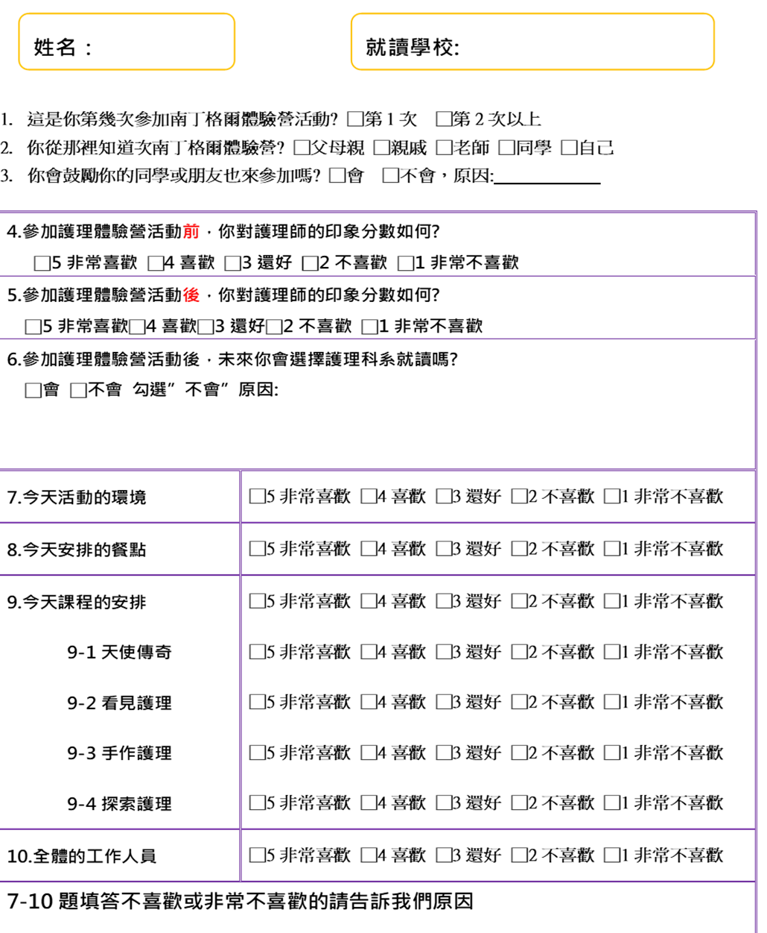
心得徵文
請寫下你對2025「One Day In Nursing」體驗營活動的心得，或者你的父母看到你參加體驗營後的改變之心得或想法(至少400-500字) *字跡請勿潦草。
社團法人高雄市護理師護士公會(以下簡稱公會)將會從心得篇章中，選出優秀的文章後，將刊登在公會出刊的小品文上，一旦刊登，另提供稿費喔~
稿件請寄「高雄市苓雅區四維四路216號9樓 收」或e-mail :service@kna.org.tw 註明:2025「One Day In Nursing」體驗營活動的心得稿件。
附件五

